**Особенности технологии получения гидроизоляционных эластомеров**

***Овчаренко С.Р., Москалев А.С., Карманова О.В.***

*Студент, 1 курс магистратура*

*Воронежский государственный университет инженерных технологий,*

*факультет экологии и химической технологии, Воронеж, Россия*

*E-mail:* [*srovcharenko@mail.ru*](mailto:srovcharenko@mail.ru)

Эластомерные материалы уже давно являются чрезвычайно востребованными композиционными материалами, сферы применения которых постоянно расширяются. В строительной индустрии эластомеры нашли широкое применение в качестве гидроизоляционных материалов, в частности, уплотнительных элементов железобетонных конструкций, которые способны поглощать воду. Возрастающий спрос на подобные материалы связан не только с ростом темпов строительства, но и с внедрением новых прогрессивных технологий в эту отрасль промышленности.

В качестве полимерной основы композитов использовали регенерат на основе бутилкаучука БК-1675, обработанный ионизирующим излучением – ускоренными электронами дозой 50 кГр. В качестве водопоглощающей добавки использовали: бентонит производства АО «Журавский охровый завод» (Воронежская область) и Азбентонит (Азербайджан); полиакриламид Полифлок. Блок-схема основных этапов производства водонабухающих эластомерных материалов представлена на рисунке 1.

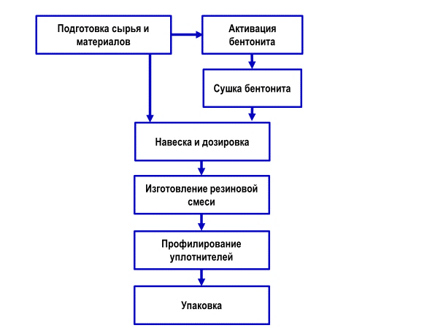

Рис. 1. Блок-схема основных этапов производства ВЭМ

Активацию бентонита осуществляли «сухим» способом, путём механического перемешивания NaCl, Na2CO3 c бентонитом и последующей вылежкой в течение 24 ч. Активация в этом случае происходит за счёт остаточной влажности бентонита.

Высокая исходная влажность бентонита может является одной из основных причин сниженной степени набухания эластомерных композиций, а также возникновения пузырей на поверхности резиновых смесей при их смешении, что затрудняет дальнейшее получение монолитного профиля. Для интенсификации удаления поверхностной и внутренней влаги процесс сушки осуществляли в 2 этапа: в течение 18 ч при 50 ºС, затем в течение 2 ч при 120 ºС. В результате содержание влаги составило не более 2 %.

Таким образом, при разработке технологии получения бентонитовых уплотнителей необходимо предусматривать предварительную сушку бентонита, а также осуществлять контроль влажности используемых компонентов.

**Литература**

1. Карманова О.В., Москалев А.С., Шутилин Ю.Ф., Власова Л.А. Эластомерные невулканизованные гидроизоляционные материалы строительного назначения // Вестник ВГУИТ. 2016. № 4. С. 228-232.